程序结果

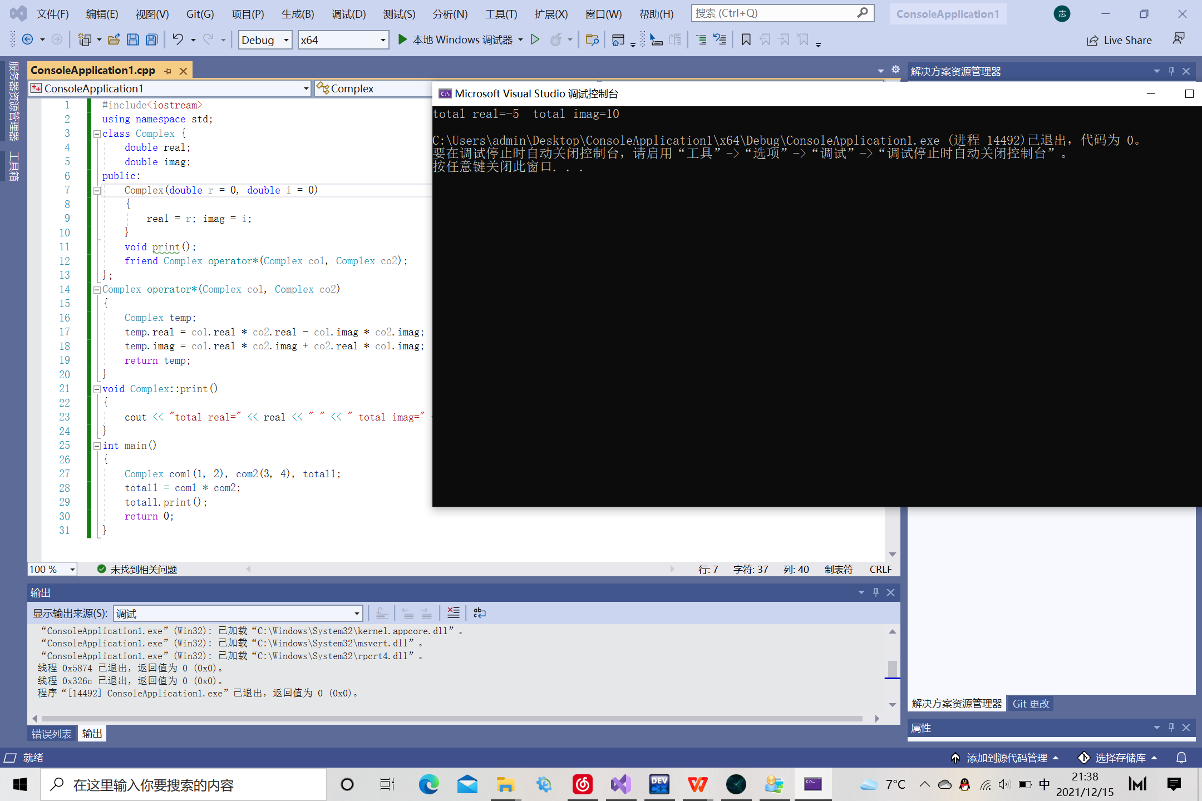

程序代码

#include <iostream>

using namespace std;

class complex

{

private:

float real;

float imag;

public:

complex operator\*(complex p) { complex temp;

temp.real = real \* p.real - imag \* p.imag;

temp.imag = real \* p.imag + imag \* p.real; return temp;

}

complex(float a = 0, float b = 0)

{

real = a; imag = b; }

void show()

{

cout << "(" << real << "," << imag << ")"<<endl; }

};

int main()

{

complex a(4, 6), b(4, -6), c;

c = a \* b;

c.show();

}

心得体会

这个学期即将结束，对于C++，我感触颇深，我学习到了关于C++的很多知识，从一开始的什么是面向程序设计，到慢慢的去写程序运行，去了解。C++和我之前学习的C语言有很多相同，和不同之处。我也希望通过这个学期的学习，能够更加了解C++，并且在以后的工作中能够使用它。